5 класс
Русский язык
Дата урока: 28.09.22
Тема 2
Урок 13 Что мы знаем о тексте.
Цель урока: уметь аргументировано доказывать наличие признаков текста;
уметь определять тему и основную мысль; систематизировать знания учащихся о тексте, его признаках.
Ход урока
- Организационный момент.
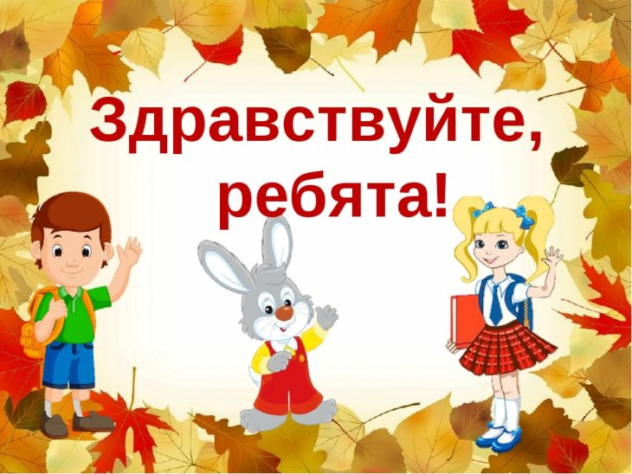

Запишите сегодняшнее число, классная работа, тему урока.
Двадцать восьмое сентября
Классная работа
Что мы знаем о тексте

II. Повторение.

- Используя рисунок, ответьте на вопросы (устно)

На какие вопросы отвечают слова каждой группы?
Что можно делать с текстом?
Какие бывают тексты?
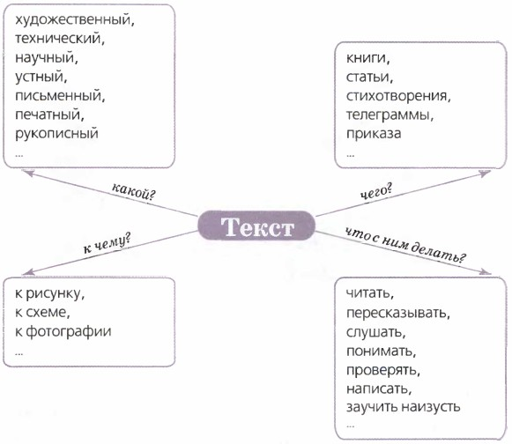

- Обобщение.
ВЫВОД
Итак, текст — это слово, которое мы часто слышим. Оно может сочетаться с большим количеством слов.
- Что вы помните о тексте?
ОТВЕТ: тексты бывают разными: повествование, описание, письмо, стихотворение, басня и другие. В каждом тексте раскрывается какая- то тема, и он подчинён основной мысли.
Еще текст можно озаглавливать и составлять к нему план. А ещё в тексте есть части — абзацы, которые выделяются красной строкой. Но самое главное, что все предложения в тексте связаны между собой по смыслу.
Есть и другие признаки текста, но об этом мы поговорим позже!!!

IV. Физминутка.

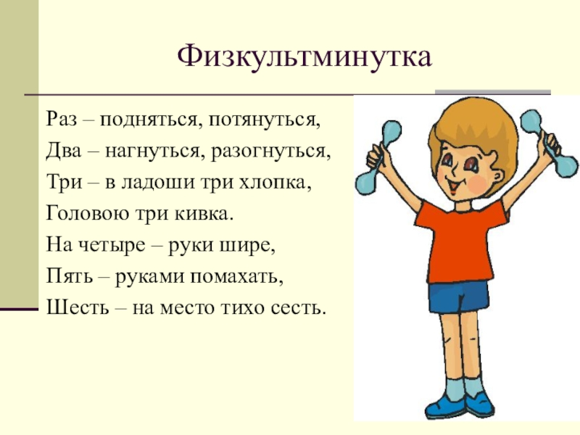

- Изучение нового материала.

- Сравните две записи. В какой из них предложения связаны по смыслу и служат для выражения развернутой мысли? Это и будет текстом. Как его можно озаглавить? (УСТНО)

1. Звёзды ещё сверкали остро и холодно.  2. Солнце светило ярко, и дети купались.  3. Для соревнования была подготовлена лыжня.  4. Серая туча затянула небо. | Звёзды ещё сверкали остро и холодно. Небо на востоке уже светлело. Деревья понемногу выступали из тьмы. Вдруг по вершинам их прошёлся сильный, свежий ветер. Лес сразу ожил, зашумел полнозвучно и звонко. Свистящим шёпотом перекликнулись между собой столетние сосны, и сухой иней с мягким шелестом полился с потревоженных ветвей.

ВЫВОД
Текст — речевое произведение, состоит из предложений, связанных, как правило:
темой,
основной мыслью,
последовательностью изложения (действий, событий ит. д.),
принадлежностью у определённому стилю.
Текст можно озаглавить.

- Закрепление.

- Письменно в рабочих тетрадях выполните Упражнение 68

IV. Домашнее задание.
- Письменно выполните Упражнение 69 (по заданию)

Выполненные задания в тетрадях фотографируйте и присылайте в (личный чат на ВК, телеграмм, на адрес электронной почты bondareva14031983@gmail.com) для проверки.
